Зинченко А.П. **Технологии мышления (схематизация) в рамках system movement** (на примере работ Р. Акоффа и Г.П. Щедровицкого). (Тезисы сообщения – 15 минут).

Вопросы, на которые я хотел бы дать свою версию ответов, выступая на Чтениях:

1. Что необходимо вспоминать на Чтениях памяти ГПЩ? То, что напоминает об Учителе практически каждый день: идеи, понятия, схемы, которые употребляются в деле. То, что стало частью нашей **технологии мышления**.
2. Что такое технология мышления? Общее понятие из сферы инженерии, примеры разработок из истории (математика, логика, планкарты, и т.д.), процессы технологизации мышления в ХХ веке, схема Г.П. – 1988 год, положение дел в настоящее время.
3. Кому и для чего нужно обозначить место технологий мышления, разработанных в ММК в рамках **system movement?**
4. **System movement** как эпизод в истории технологизации мышления: работы Р. Акоффа и Г.П. Щедровицкого (близкие по содержанию и от лидеров движения).

Таблица сопоставления тем и содержания разработок.

|  |  |  |
| --- | --- | --- |
|  | Р. Акофф (1919 – 2009) | Г.П. Щедровицкий (1929 – 1994) |
| 1972 | О целеустремленных системах | Деятельностный подход |
| 1978 | Искусство решения проблем | Технология проблематизации |
| 1981 | Интерактивное планирование | Коллективная мыследеятельность |
| 1982 | Планирование будущего корпорации | ОДИ – Программирование будущего организаций и систем деятельности |
| 1990 |  |  |
| 2014 |  |  |

5. Что мы делаем и должны сделать в перспективе? Программа работ МШУ: продолжение программы ГП - накопление, технологизация, трансляция. Историческая судьба двух линий технологизации мышления:

- Акофф – выход в практику управления из сферы науки и образования. - обобщение Акоффа - Дж. Гараедаги;

- провал в употреблении разработок – нет выхода из НИИ и сферы образования в практику управления;

- 1979 (УФ ВНИИТЭ) – 1998 (Белый дом), чтобы иметь материал для рефлексии, нужно попадать в ситуации в системах управления ; - работы МШУ (МПЭ, ОБП, ЕЭК, Корпорации);

- система подготовки людей (200 «штыков» ТАУ).

**Ремесло**: [Способность](http://mirslovarei.com/search_fil/%D1%CF%CE%D1%CE%C1%CD%CE%D1%D2%DC/) (единоличная) самого человека, избранного и побуждаемого богами (Гесиод).

**Технология** - сложный набор из многих систем деятельности, лежащий **сверх самих этих систем деятельности,** как особая форма закрепления их взаимодействий и состыковок в производимых ими преобразованиях ***в виде особого процесса в деятельности*** (Г.П.Щедровицкий).

Наша программа.



1. Технология проблематизации.

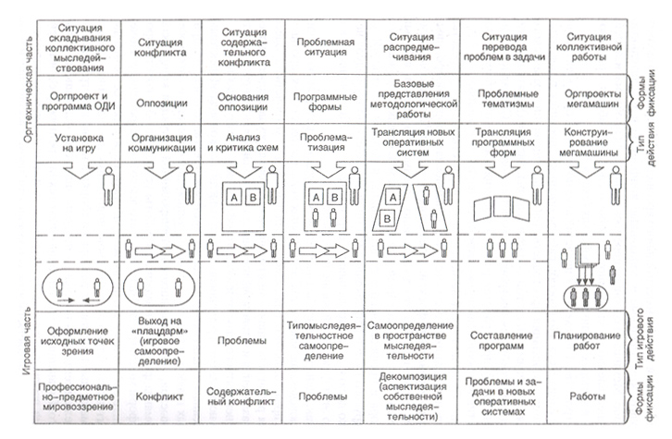

1. Место технологии мышления в историческом контексте.

Г.П.Щедровицкий: Управление.

Способ и форма воздействия одного процесса, выступающего в качестве *искусственного* и заданного по отношению к некоторой цели, на другой, выступающий в качестве *естественного* и обладающего имманентным самодвижением.

Как следствие управления «траектория» самодвижения естественного процесса изменяется в соответствии с требованиями цели искусственного процесса.

Понятие управления выражает способ связи двух деятельностей, при котором одна из них (управляемая) непосредственно осуществляет себя и преследует свои цели, а другая (управляющая) достигает своих целей опосредованно, за счет воздействия на управляемую деятельность и приведения ее функционирования к достижению цели системы в целом.



